 | 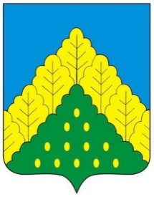
ЧĂВАШ РЕСПУБЛИКИН  КОМСОМОЛЬСКИ РАЙОНĔН  ДЕПУТАТСЕН ПУХĂВĔ  ЙЫШĂНУ |  | СОБРАНИЕ ДЕПУТАТОВ  КОМСОМОЛЬСКОГО РАЙОНА  ЧУВАШСКОЙ РЕСПУБЛИКИ  РЕШЕНИЕ

10 августа 2022 года № 5/135

Ходатайство о предоставлении к награждению Почетной грамотой Чувашской Республики Маштанова С.М.

Рассмотрев представленные материалы, Собрание депутатов Комсомольского района р е ш и л о:

Ходатайствовать перед Главой Чувашской Республики о награждении Почетной грамотой Чувашской Республики главы Шераутского сельского поселения Комсомольского района Маштанова Сергея Михайловича.

Глава Комсомольского района-
председатель Собрания депутатов
Комсомольского района Р.М. Мансуров

